Stroken

Opdrachten bij MW deel 1a hoofdstuk 7+

Namen _ _ _ _ _ _ _ _ _ _ _ _ _ _ _ _ _ _ _ _ _ _ _ _ _ _ _ _ _ _ _ _ _ _ _ klas _ _

opdracht 0 (voorbereiding)
- Open zonodig het applet stroken, bijv. via http://smcb1wi.cjb.net
- Zorg dat de blauwgroene strook rechts begint bij 1 (in plaats van 0)
  - De strook noemen we de nummerstrook
- Sleep deze strook naar het werkblad (links)
- Sleep het maalteken (∗ ) naast deze strook
- Maak van het getal 5 met behulp van de pijltjes een 7.
- Sleep het getal 7 naast het maalteken. Je scherm moet er ongeveer zo uit zien:
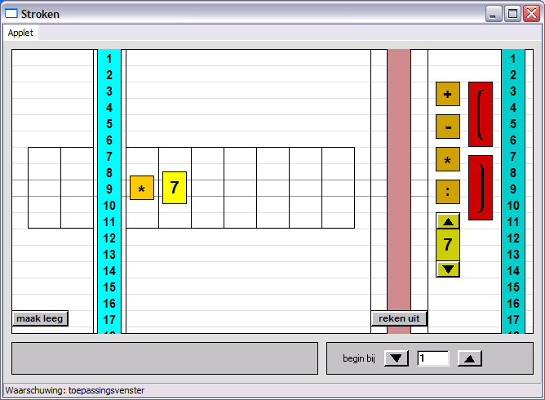
Klik op reken uit
    - Welke getallen krijg je als uitkomst ? _ _ _ _ _ _ _ _ _ _ _ _ _ _ _ _ _ _
- Sleep nu het plusteken (+) en het getal 4 naar je werkblad
- Klik weer reken uit
    - Welke getallen krijg je nu als uitkomst ? _ _ _ _ _ _ _ _ _ _ _ _ _ _ _ _ _ _

opdracht 1
Maak met stroken de rij getallen 31, 38, 45, 52,…
    - Wat is het tiende getal van de rij ? _ _ _
    - En het 20e ? _ _ _
    - Welke pijlenketting hoort er bij de rij ? _ _ _ _ _ _ _ _ _ _ _ _ _ _ _ _ _ _ _ _

opdracht 2
Maak met stroken de rij getallen 3, 9, 15, 21, ….
      - Welke ‘tafel’ gebruik je hier ? _ _ _
      - Wat is het tiende getal van de rij ? _ _ _
      - En het 100ste ? _ _ _ _
      - Maak een pijlenketting bij de rij _ _ _ _ _ _ _ _ _ _ _ _ _ _ _ _ _ _ _

LEES VERDER →

opdracht 3
Maak met stroken de rij getallen 2, 7, 12, 17, ….
      - Welke ‘tafel’ gebruik je hier ? _ _ _
      - Wat is het tiende getal van de rij ? _ _ _
      - En het 100ste ? _ _ _ _
      - Maak een pijlenketting bij de rij _ _ _ _ _ _ _ _ _ _ _ _ _ _ _ _ _ _ _

opdracht 4
Maak met stroken de rij getallen 30, 29, 28, 27 ….
      - Hoe zorg je ervoor dat de rij daalt ? _ _ _ _ _ __ _ _ _ _ _
        - Tip: zet eens een minteken voor de nummerstrook
      - Wat is het tiende getal van de rij ? _ _ _
      - En het 21ste ? _ _ _ _
      - Maak een pijlenketting bij de rij _ _ _ _ _ _ _ _ _ _ _ _ _ _ _ _ _ _ _

opdracht 5
Maak met stroken de rij getallen 78, 69, 60, 51, ….
      - Welke stappen/ sprongen maakt de rij ? _ _ _
      - Hoe zorg je ervoor dat de rij daalt ? _ _ _ _ _ __ _ _ _ _ _
      - Wat is het tiende getal van de rij ? _ _ _
      - En het 21ste ? _ _ _ _
      - Maak een pijlenketting bij de rij _ _ _ _ _ _ _ _ _ _ _ _ _ _ _ _ _ _ _

opdracht 6
- Maak met stroken de rij getallen 1, 4, 9, 16, … (de kwadraten: 1x1; 2x2; 3x3 enz)
- Waarom is deze rij anders dan alle voorgaande ? _ _ _ _ _ _ __
      - Wat is het tiende getal van de rij ? _ _ _
      - En het 21ste ? _ _ _ _
      - Kun je een pijlenketting bij deze rij maken ? _ _ _

- Probeer ook eens de rij 2, 8, 18, 32, … te maken
      - Wat is het 30ste getal _ _ _ _
- En de rij 5, 20, 45, 80, …
      - Wat is het 100ste getal ? _ _ _

opdracht 7
Probeer de volgende rijen te maken . Schrijf steeds de volgende 3 getallen op
- 2, 6, 12, 20, …, ….., ….
- 1, 3, 6, 10, …, ….. , ……

opdracht 8
Maak zelf een paar mooie rijen . Schrijf hieronder steeds de eerste 5 getallen op:
- _ _ _ _ _ _ _ _ _ _ __ __ __ _ _
- _ _ _ _ _ _ _ _ _ _ __ __ __ _ _
- _ _ _ _ _ _ _ _ _ _ __ __ __ _ _
- _ _ _ _ _ _ _ _ _ _ __ __ __ _ _
- _ _ _ _ _ _ _ _ _ _ __ __ __ _ _

EINDE

